Конспект занятия
во второй младшей группе на тему «Космос»

Цель: формирования элементарных знаний о космосе, звездах, космонавтах, названии планет Солнечной системы, существующем в России празднике – День авиации и космонавтики посредством интеграции образовательных областей: «Познавательное развитие», «Речевое развитие», «Художественно-эстетическое развитие», «Социально-коммуникативное развитие», «Физическое развитие».
Материалы: демонстрационный материал о космосе (фото, иллюстрации).
Задачи:
1.Образовательные:
- Пояснить смысл слов «космонавт», «космический корабль», «космодром», «невесомость», «скафандр», «сила притяжения земли», «Солнечная система», «звезда», «астроном».
- Развивать умение использовать в речи новые слова, побуждать детей отвечать на вопросы.
2. Развивающие:
- Развивать мелкую и крупную моторику,
- способствовать формированию эстетического вкуса
- создавать условия для эмоционального отклика при ознакомлении с новыми знаниями
- приобщать к чувству ритма, развивать память и речь
3. Воспитательные:
- Формировать умение общаться, договариваться со сверстниками в процессе совместной деятельности
- Способствовать формированию уважения к людям интересных и опасных профессий, помочь осознать важность их труда для общества и человека.
Ход занятия:
В: Ребята, нам пришло письмо, пишет его Лиза Барбоскина (герой известного мультсериала «Барбоскины»), она очень расстроена, так как её брат Дружок хочет стать космонавтом и полететь в космос, но она не знает, что такое космос, кто такой космонавт и на чём туда можно полететь.
Воспитатель: Ребята, а вы знаете что такое космос? (ответы детей)
В: Правильно, космос это место где живут- Луна, Солнце и Звёзды.
В: Кто такой космонавт?
В: Правильно, это человек, совершивший полёт в космос на космическом корабле.
В: А вы хотите стать космонавтами, и отправится в космическое путешествие? Тогда нам нужен скафандр – это специальная защитная одежда для работы в открытом космосе, ведь там нет воздуха и очень, очень холодно:
«Космическая зарядка»
Мы в ракету смело сели,
(садимся на корточки)
Шлем на голову надели
(круг руками над головой)
«Пуск!»-и в космос мы летим
(встаём и тянемся вверх)
В невесомости парим.
(руки в стороны, качаемся на одной ноге)
Путь наметили к планете
(руки вперёд)
Помахали вслед комете,
Потянули за рычаг
(тянем за рычаг)
Взяли курс к созвездию Рак.
Посмотрели в телескоп
(смотрим)
Надавили кнопку стоп!
(нажимаем большим пальцем)
Развернули мы ракету.
(поворачиваемся)
Как обычную карету.
И продолжили полёт:
(руки в стороны, покачиваемся)
Космос нас с собой зовёт!
(машем рукой).
В: Ребята, первый человек, который полетел в Космос, был… — Юрий Гагарин, а перед полетом человека в космосе побывали ….
В: Юрий Гагарин 12 апреля в 1961 году облетел нашу планету Земля, где мы живём, на космическом корабле «Восток-1» , а уже со следующего года, по предложению второго лётчика- космонавта страны- Германа Титова, в нашей стране стали отмечать праздник День авиации и космонавтики ежегодно.
В: Ребята а давайте перед полётом повторим повторим нашу с вами космическую песенку, которая так и называется:
«Космическая прогулка»
На ракете, ну и ну,
Полетели на луну!
Оторвались от земли,
Облака насквозь прошли.
Невесомость наступает,
Всё кружится и летает.
Припев:
Космос- чёрное лукошко,
В небе звёздочки- горошки.
Прилунимся на луне
На обратной стороне.
Там живут Лунайчики,
Прыгают как зайчики!
В: Так, юные космонавты, на чём мы полетим в космос?
Д: На ракете!
В: А где же нам взять ракету, ведь у нас есть только детали, а космического корабля нет.
Дети предлагают построить ракету (на стенде висят иллюстрации с изображением ракеты).
ИГРА «Построй ракету»
Воспитатель:
В: Верно, космонавты летят в космос на ракете (космическом корабле), а откуда она взлетает, вы знаете? Запуск ракеты происходит с космодрома, это специально отведенное и оборудованное место, откуда запускают ракеты в космос (показать фото). У нас получились очень красивые ракеты.
А теперь, внимание! Прошу приготовиться к полету, занять места в космическом корабле, пристегнуть ремни. Все готовы к полету? Поехали! (Считает от 5 до 0.) Пуск! Мы с вами в открытом космосе. Из иллюминатора нашей ракеты видны звезды и планеты.
Посмотрите внимательно. Что мы видим?
— Солнце.
Солнце – это ближайшая к нам звезда. Если бы мы оказались на другой звезде, то увидели бы наше Солнце в виде маленькой звездочки. На самом деле Солнце – это огромный раскаленный шар, излучающий тепло и свет. На Солнце жизни нет, но оно дает нам жизнь: людям, растениям, животным.
Солнце не одиноко, у него есть семья – это планеты. Семья солнца называется Солнечной системой. В ней 9 планет. В семье Солнца, т. е. в Солнечной системе царит порядок: никто не толкается, не мешает друг другу. Каждая планета имеет свою дорожку, по которой она кружит вокруг Солнца (рассматривание иллюстраций).
Самая близкая к Солнцу планета – Меркурий. Следующая – Венера. А за Венерой расположилась наша планета – Земля. За ней – Марс, за ним Юпитер, потом Сатурн, Уран, Нептун и последняя планета Плутон.
Сколько планет в нашей Солнечной системе?
Как называется самая маленькая планета?
Как называется наша планета?
В: А теперь, я предлагаю помочь собраться нашим космонавтам в полёт. Давайте оденем наших космонавтов.
Перед вами космонавты. Покажите самого высокого, самого низкого. А теперь подберите им скафандры по размеру. Молодцы все с заданием справились.
Дидактическая игра «Подбери скафандр по размеру» 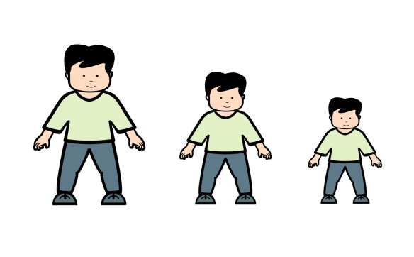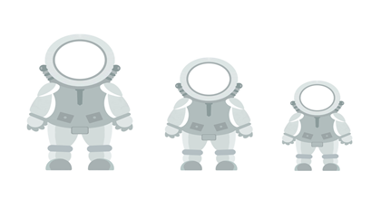

– А у планеты Земля есть сестра, она вертится вокруг неё. Догадались кто она?
Отгадайте загадку:
Ночь приходит – она всходит.
В небе сияет, тьму разгоняет. (Луна)
Луна — это спутник нашей планеты Земля.
– Почему же Луну называют спутником Земли? (Земля притягивает к себе Луну, не дает ей удалиться, поэтому она всегда рядом с Землёй).
Она ярко сияет на ночном небе, в бинокль можно наблюдать на луне тёмные пятна. Это кратеры, которые образовались на луне от падения на её поверхность комет и метеоритов.на луне нет ни воды, ни воздуха, ни жизни.
– Ребята, а давай те с вами, выполним упражнение, которое называется “Спутник Земли”.
– Каждый выберет себе пару. Один будет изображать Землю, другой – Луну. Луна вращается вокруг Земли, а Земля в это же время вокруг своей оси, то есть вокруг себя.
(Дети под музыку изображают Землю и Луну)
Молодцы, а сейчас садитесь.
В:. Наша следующая станция «Невесомость»
Ребята а что же такое невесомость?
ИГРА «Невесомость»
Воспитатель предлагает детям встать с ковра и подпрыгнуть вверх как можно выше.
В: Пока, ребята, вы в воздухе, вы не чувствуете вес своего тела. Еще невесомость на Земле можно почувствовать, когда находитесь в лифте, в момент начала его движения вниз, когда прыгаете на батуте, когда едите на машине и попадаете резко в ямку.
Подвижная игра «Космонавты».
Ждут нас быстрые ракеты,
(На полу разложены обручи на один меньше чем детей, дети движутся вокруг)
для прогулок по планетам,
на какую захотим, на такую полетим!
Но в игре один секрет, опоздавшим места нет!!!
После этих слов космонавты занимают места в обруче поднимая его вверх-«одели скафандр».
В: А теперь нам пора возвращаться.
Закройте глаза и скажите волшебные слова:
Из полёта возвратились
И на Землю приземлились.
Подведение итогов.
— Вот мы и вернулись домой.
— Вам понравилось наше путешествие?
— Какое задание понравилось больше всего?
— Какое задание показалось трудным

